Chapitre 1 : Vrai ? Ou faux ?
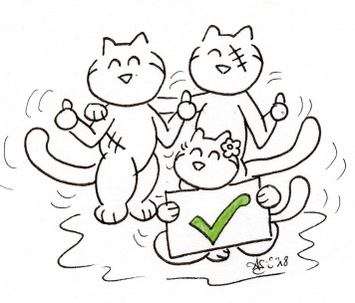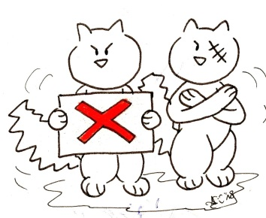
- Lis les phrases suivantes. Sont-elles vraies ou fausses ? Coche la bonne solution.
Phrases | 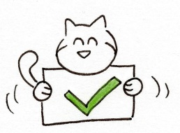 | 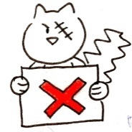
- La scène se passe au bord de la mer. | vrai | faux
- Le personnage principal est un petit chien. | vrai | faux
- Sur la plage, des enfants jouent au ballon. | vrai | faux
- Les enfants sont en vacances. | vrai | faux
- Les enfants ont peur du petit chat. | vrai | faux
- Le petit garçon veut donner à manger au petit chat. | vrai | faux
- Le petit garçon prend un poulet dans le frigidaire. | vrai | faux
- La maman est en train de cuisiner. | vrai | faux
- Les enfants jouent avec le petit chat sur la plage. | vrai | faux
- A la fin du chapitre, c’est l’heure du goûter. | vrai | faux

Note : ______ / 10

